 | MUNZUR ÜNİVERSİTESİ  HİZMET BİNALARINDA YER ALAN UPS'LERİN YILLIK BAKIM-ONARIMININ YAPIM İŞİ | 

Bu doğrudan temin kapsamıyla Üniversitemiz Kampüs Alanı hizmet binalarında yer alan UPS'lerin yıllık bakım onarımı yapılmıştır.
1) Kampüs alanında yer alan UPS'lerin giriş, çıkış voltajı, akım değerleri, IGBT kontrolü yapıldı.
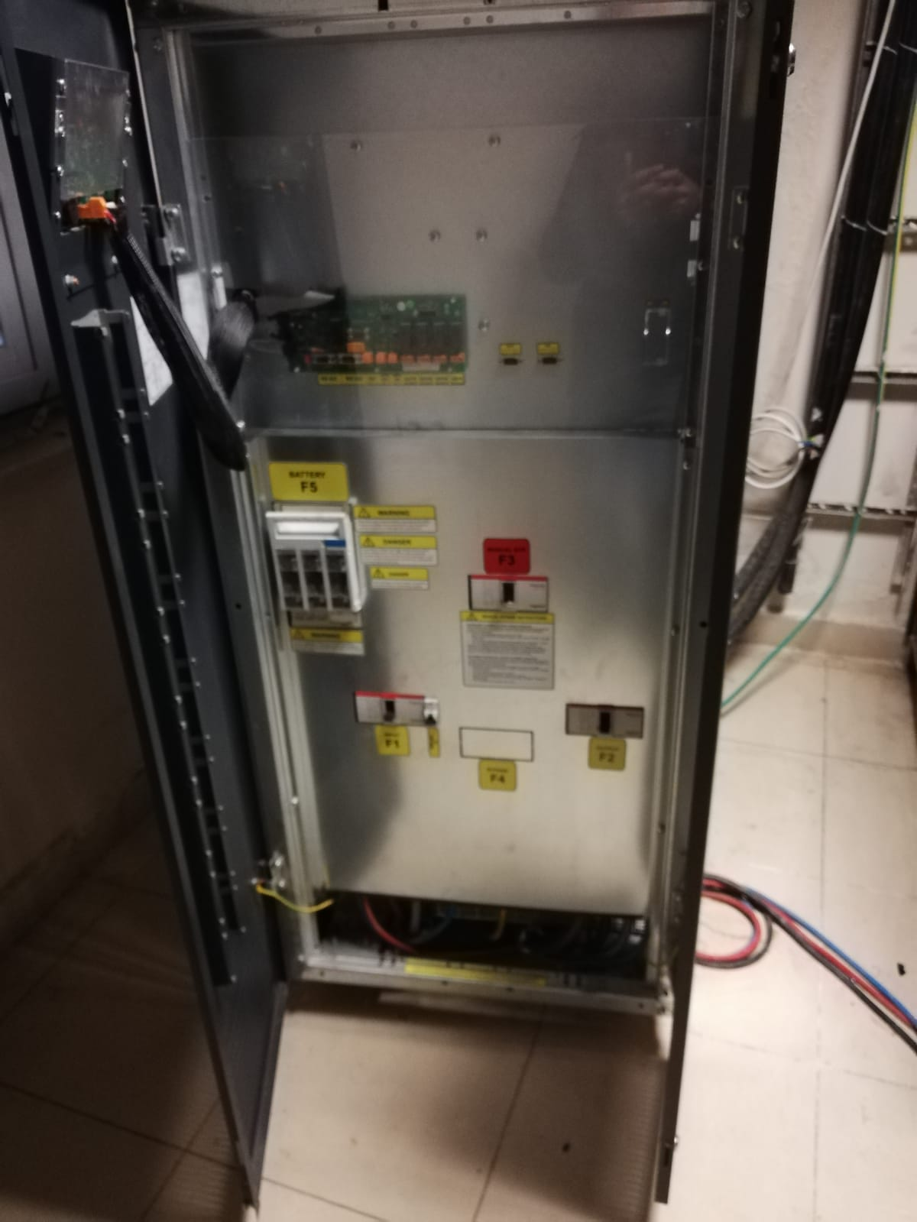
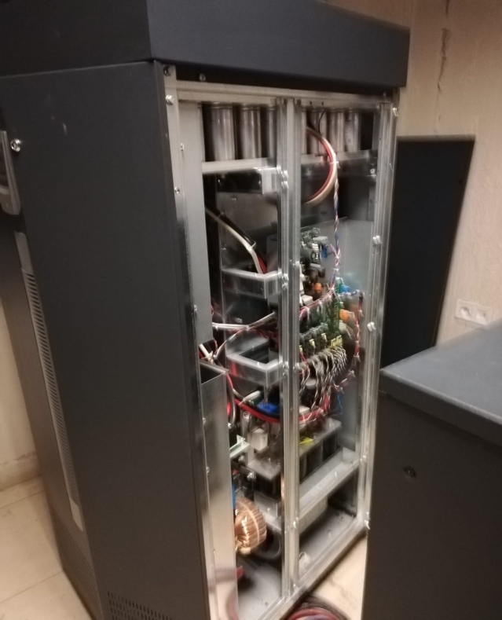

2) UPS odalarının genel temizliği yapılıp, akülerin voltaj değerleri ölçülüp, temizliği yapılarak, kullanım ömrünü tamamlamış aküler tespit edildi.

